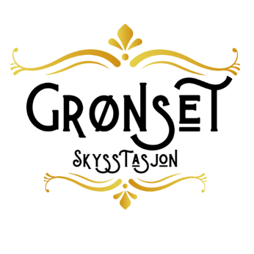 | Pris pr pers
MAT OG DRIKKE - møter og kurs | Inkl. mva | Eks. mva
Frokostbuffé | 150 | 120
2-retters Lunsj | 350 | 280
2-retters Lunsj bufféservering | 330 | 264
3-retters middag | 630 | 504
Ettermiddagskake og kaffe | 100 | 80
Møtekaffe/te | 50 | 40
Møtesnack (Frukt, nøtter, sjokolade) | 30 | 24
Afternoon Tea | 490 | 392
Gourmetmiddag 5-7 retter (maks 30 gjester) | 990 | 792
Bålmat på setra | 250 | 200
3-retters setermiddag | 670 | 536
Karbonadesmørbrød - 2 stk. pr pers | 290 | 232
Inderøysodd med grønnsaker | 300 | 240
Kaffe og kaker | 200 | 160
Opptrinn - opplevelsesmiddag med pop-up skuespill | 1 350 | 1 080
Opplevelsesmiddag inkl. underholdning/pianotaffel (minimum 20 gjester) | 990 | 792

Vi er miljøsertifisert gjennom Norsk Økoturisme, og benytter oss i størst mulig grad av lokalproduserte råvarer.

